1. 名片相关信息表
2. 名片生成流程
3. 客服聊天

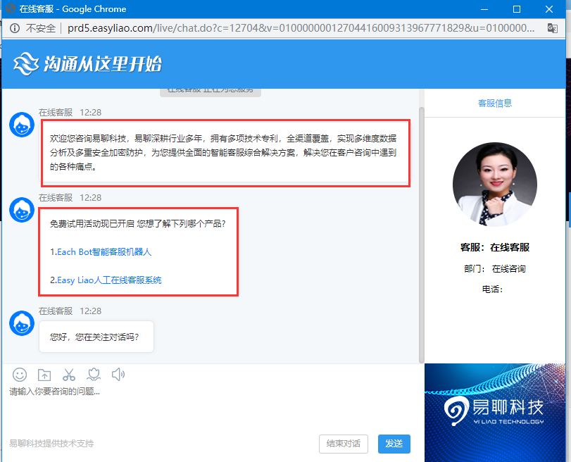

在哪里设置

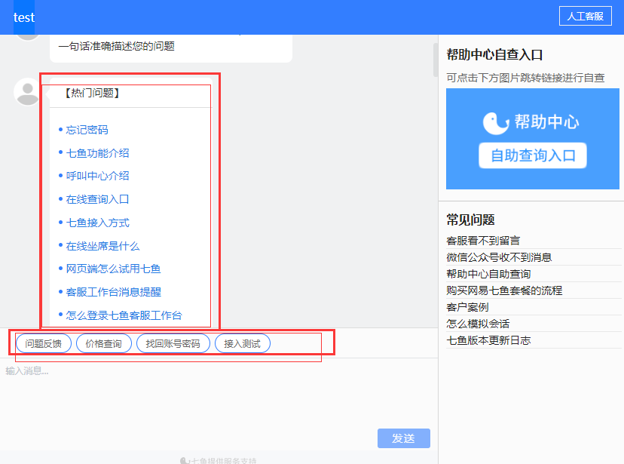

**多渠道接入是（**能同时接入短信、飞信、BBS、Web、WAP渠道，qq**）哪个表**

**是从哪个表中取**

